- 网 络
复习题：
- 网络访问层的主要功能是什么？
答：网络层主要关注在两个端系统（服务器、工作站）之间的数据交换，以及端系统间的物理网络。
- 传输层的任务是什么？
答：传输层关注的是数据的可靠性和保证数据能正确到达接收端应用程序。
- 什么是协议？
答：协议是定义了用来管理两个单元间进行数据交换的一系列规则的集合。
- 什么是协议体系结构？
答：这是一种实现通信功能的软件结构。典型地，协议结构包含了一个分层化的协议集，并且每个层中有一个或多个协议。
- 什么是TCP/IP？
答：传输控制协议/互联网协议（TCP/IP）是两个最初为网际互连提供低层支持而设计的协议。TCP/IP协议也被广泛应用于涉及由美国防卫部门和因特尔团体发展的比较广泛的协议集。
- 使用套接字接口的目的是什么？
答：套接字接口是一个能够编写程序的API，从而利用TCP/IP 协议程序建立一个用户端和服务器之间的通信。

习题：
13.1、a.假设法国和中国总理需要通过电话达成一项协定。但是他们都不会说对方的语言，而且身边也没有翻译能将对方的语言翻译过来。但是，他们的工作人员中都有英语翻译人员。请画出与图13.8类似的图来描述这种情况，并说明每一层之间的交互过程。
b.现在假设中国总理只有日语翻译人员，法国总理有德语翻译人员。在德国有德语和日语翻译人员。请画图来说明协定过程并描述电话交谈过程。
答案：
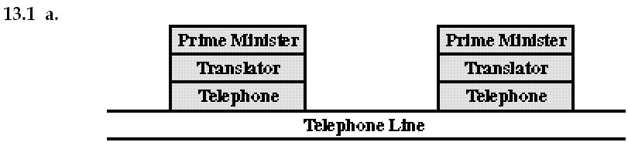
两个总理的讲话就好像他们在直接同对方讲话，例如：当法国总理讲话时，他定位他的话是直接对中国总理说的。尽管如此，事实上这些信息还是经由电话系统经过拉两个翻译。法国总理的翻译把他的话翻译程英文并告诉中国总理的翻译，中国总理的翻译收到后将之翻译成中文。
b.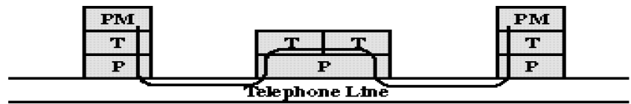
提供一个中间结点服务，在信息通过时将信息翻译。

13.2、请列举协议分层方法的主要缺点。
答案：这种方法的主要缺点可能是处理器处理和数据开销。造成处理器处理开销的原因是7个模块（OSI模块）被调用用来把数据从应用程序移入通信软件。数据开销的主要原因是附加在数据中的各种头部。另一个可能的缺点是至少每一层有一个标准协议。由于分层很多，因此它需要花很长的一段时间发展和发布协议标准。

13.3、一个TCP分段由1500位的数据和160位的头组成。当传送到IP层的时候又增加了另一个160位的头。传输时通过了两个网络，每一个网络都使用一个24位的包头。目的端网络的最大数据包大小为800位。当传送到目的端网络时，网络层包含协议头在内有多少位？
答案：数据+TCP头+IP头＝1820bits，这些数据以数据包序列的反是传输，每个包含24bits的网络头和776bits的较高级头或数据，总计需3个包，总传输字节＝1820+3x24＝1892bits。

13.4、为什么TCP头包含长度域而UDP头没有包含长度域？
答案：UDP（用户数据报）拥有固定的头， 而在TCP中这个头是不定长的。

13.5、在以前的版本的TFTP协议规范RFC783中，有如下表述：除了那些用来终止连接的数据包，所有的数据包都会收到单独的确认信息，除非发生超时。新的规范修改如下：除了重复的ACK及用于终止连接的数据包之外，所有的数据包都需要收到确认，除非发生超时。这个变化修正了一个所谓的“魔术师的学徒”问题。请推论出并解释这个问题。
答案：假设A发送一个一个数据包K到B，而自B的响应接收数据包（ACK）被延迟但没丢失。A重复发送数据包K，被B在此确认收到，至此A收到两个关于K的ACK，而其中任一个都会激发数据包K+1的发送，而B将对到来的两个K+1做出响应，从而引起A再次发送两个包K+2，至此后，每个数据包和响应包都将被发送两次。
13.6、使用TFTP传送文件时，影响传送所需时间的因素是什么？
答案：TFTP每一轮能传输的最大数值为512字节（数据发送，ACK接收）。因此，最大的传输量是由每一轮的传输时间来划定的。

